Департамент образования Тверской области
Отдел образования администрации Ржевского района
Муниципальное общеобразовательное учреждение Итомлинская средняя общеобразовательная школа

Состояние и результаты деятельности
МОУ Итомлинской сш

Публичный доклад
2009

Ржевский район 2009
Данная публикация подготовлена администрацией МОУ Итомлинской сш.

Коллектив авторов:
Директор школы — Виноградов Олег Анатольевич
Заместитель директора по учебно-воспитательной работе —
Смирнова Марина Витальевна
Старшая вожатая и педагог-организатор — Орлова Вера Евгеньевна
Главный бухгалтер ЦБ отдела образования - Воронова Тамара Ивановна.
Эксперт:
Архипова О.М. - заведующая отделом образования
Козырева Г.А. – заместитель заведующей
Кисельникова Л.В. – ведущий специалист отдела образования
Макурина О.Ю. – методист по ИКТ отдела образования
Петрова С.А. – начальник ХЭГ отдела образования

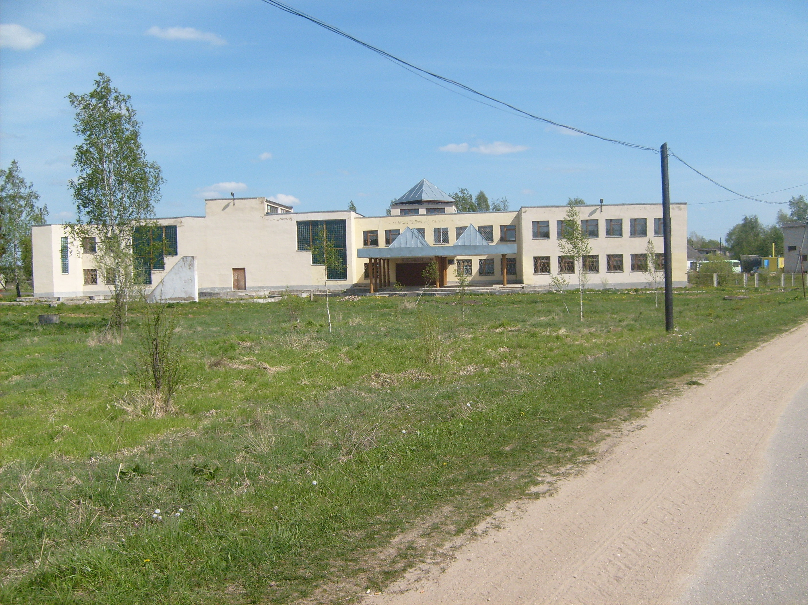

Публичный доклад о состоянии и результатах деятельности МОУ Итомлинской сш Ржевского района Тверской области за 2006-07 — 2008-09 учебные годы был разработан администрацией школы.
Доклад является аналитическим описанием и имеет своей целью привлечь широкую общественность к участию в управлении системой образования.
Представленный доклад будет предложен для обсуждения депутатам Районного Совета и сельских поселений, членам муниципального Совета по образованию.
Цель встреч – дать информацию для принятия решения о процессе реструктуризации муниципальной сети учреждений образования.
Реализация программы реструктуризации рассчитана на 3 года. Встречи с общественностью должны носить ежегодный характер. Необходимо знакомить с изменениями, которые произошли за текущий год и с результатами деятельности муниципальной системы образования.

Директор МОУ Итомлинской сш О.А.Виноградов.

I. Введение
1.1.Общая характеристика муниципального образования, особенности Итомлинского образовательного округа.

Территориальные:
Школа является Базовой школой в Итомлинском образовательном округе ( Приказ Департамента образования Тверской области № 1241 от 27.12.2005 г.) и в своей деятельности руководствуется Положением о МОУ Итомлинская сш - Базовая школа Итомлинского образовательного округа. Отношения между Базовой школой и другими учреждениями округа закрепляются Положением об "Итомлинском образовательном округе" и регулируется на основе заключённых договоров.
В образовательный округ входят основные школы: МОУ Сытьковская оош (удаленность 8 км), МОУ Ильигорская НОШ (удаленность 18 км), МОУ Трубинская оош (удаленность 22 км). По сравнению с 2007- 08 учебным годом произошла реструктуризация Ильигорской оош – стала начальной школой, в которой обучается 2 ребенка. С 2008 года школа и интернат отапливается газовой котельной, принадлежащей ОУ. В школе обучается 110 учащихся, 2/3 которых подвозятся двумя автобусами ПАЗ, один из которых получен в 2009 году в рамках государственной программы «Школьный автобус» и микроавтобусом УАЗ. В школе реализуется учебная программа по обучению мальчиков вождению трактора и получения удостоверений тракториста-машиниста. Для этого в школе имеется трактор МТЗ-80 и соответствующая прицепная техника.
Сеть
общеобразовательных учреждений
Итомлинского сельского образовательного округа

Общеобразовательные учреждения | классы |  |  |  |  |  |  |  |  |  |  | Всего  по школе
Общеобразовательные учреждения | 1 | 2 | 3 | 4 | 5 | 6 | 7 | 8 | 9 | 10 | 11 | Всего  по школе
МОУ Итомлинская сш | 14 | 5 | 6 | 12 | 9 | 13 | 13 | 11 | 15 | 6 | 6 | 110
МОУ Сытьковская оош | 2 | 3 | 2 | 1 | 1 | - | 5 | 5 | 3 | - | - | 22
МОУ  Трубинская оош | 2 | - | 7 | 3 | 1 | 4 | 1 | 4 | 2 | - | - | 24
МОУ Ильигорская нош | - | 2 | - | - | - | - | - | - | - |  | - | 2
МОУ  Жадневская нош | 3 | 5 | 5 | 3 | - | - | - | - | - | - | - | 16
МОУ Шолоховская нош | 1 | - | 1 | 3 | - | - | - | - | - | - | - | 5

Подвоз обучающихся в Итомлинскую сш осуществляется автобусами ПАЗ и микроавтобусом УАЗ. Радиус движения автобусов в среднем 20 км. (Схема движения в приложении).
Районным центром является г. Ржев. Расстояние между МОУ Итомлинской сш и центром – 46 км.
Через территорию образовательного округа проходит междугородняя трасса Ржев – Осташков. Имеется прямое автобусное сообщение Москва - Осташков.
Характеристика социального окружения школы и характер ее влияния на школу.
.На территории двух сельских поселений “Итомля” и «Шолохово», которые обслуживает школа, расположены экономически слабые, или совсем развалившиеся хозяйства, в которых ежегодно сокращается количество рабочих из – за отсутствия оплачиваемой работы. Резко, за последние пять лет, сократилось поголовье КРС, количество и качество обрабатываемых (пахотных) земель – примерно в 10 раз.
Преобладают небольшие деревни, многие из которых на грани исчезновения. Количество таких деревень, кроме пяти их центров насчитывается более 100. В составе населения преобладают русские по национальности, по роду деятельности – работники сельского и лесного хозяйства, бюджетной сферы, в малом количестве сельская интеллигенция и люди, живущие за счет личного подсобного хозяйства.
Основная масса населения, находясь в тяжелом материальном положении, занята процессом выживания. Много асоциальных личностей и семей. Более половины семей учащихся проблемные: неблагополучные, многодетные, без отца, нуждающиеся.

Педагогический коллектив школы состоит из 19 педагогов.

Из них:
№ п/п | Ф.И.О | Должность предмет | Стаж педагогической работы | Кол-во часов в неделю | Категория | Звания, награды
1. | Виноградов Олег Анатольевич | Директор,  География ОБЖ | Педагогический – 29,  Руководящий - 25 | 5 | высшая | Почетный работник образования,Заслуженный учитель РФ, лауреат Премии Правительства РФ в области образования
2. | Смирнова Марина Витальевна | Заместитель директора по УВР | 27 | 15 | первая
3. | Виноградова Оксана Васильевна | Учитель начальных классов ИЗО | 15 | 22 | вторая
4. | Ломоносова Елена Евгеньевна | Учитель начальных классов | 17 | 20 | вторая
5. | Лебедева Марина Вениаминовна | Учитель начальных классов ИЗО | 23 | 24 | первая
6. | Королькова Ираида Ивановна | Учитель начальных классов музыка ОПК | 26 | 28 | первая
7. | Орлова Светлана Александровна | Учитель математика | 18 | 26,5 | первая
8. | Фоменко Наталья Ивановна | Учитель русский язык и литература технология | 35 | 29 | первая
9. | Цветкова Наталья Валентиновна | Учитель биология география труд с/х | 17 | 21 | вторая
10. | Короткова Юлия Георгиевна | Учитель немецкий язык | 11 | 27 | первая
11. | Быкова Лариса Владимировна | Учитель русский язык литература МХК | 28 | 28,5 | высшая | Грамота министерства образования
12. | Абельцева Галина Максимовна | Воспитатель математика | 33 | 6 | высшая | Заслуженный учитель РФ, отличник народного образования
13. | Лебедев Юрий Витальевич | Учитель химия биология | 24 | 12 | высшая
14. | Великанова Маргарита Анатольевна | Воспитатель | 34 | - | первая
15. | Ильин Иван Юрьевич | Мастер ПО | 29 | 7 | первая
16. | Докучаева Надежда Юрьевна | Учитель физика информатика черчение | 27 | 22,4 | первая | Грамота министерства образования
17. | Капранова Татьяна Александровна | Воспитатель математика ОБЖ | 25 | 9 | вторая
18. | Орлова Вера Евгеньевна | Старшая вожатая история обществознание краеведение | 22 | 11 | первая | Грамота министерства образования
19. | Орлова Альбина Витальевна | Учитель физическая культура | 25 | 20 | первая

Общие характеристики ОУ
Школа построена в 1999 г. Коллектив школы и учащиеся получили возможность работать и учиться в современных прекрасных условиях.
Школа представляет собой двухэтажное здание с интернатом площадью 6000 кв.м. Отопление газовое, водоснабжение и канализация центральное. Имеется кирпичное здание гаража, теплотрасса. В интернате проживают 32 учащихся со 2-го по 11-й классы.

Режим занятий обучающихся.
Состав обучающихся
В школе обучаются 110 учеников из 2-х сельских поселений.
20 детей посещают группу продленного дня.
Дети 1 класса занимаются по 20-часовой недельной программе, с 8-30 до 12- 00.
По решению органа управления образовательным учреждением Школа работает в режиме 6- дневной недели.
- Учебный год начинается первого сентября.
- Продолжительность учебного года в первом классе 33 учебные недели, в остальных классах - не менее 34 учебных недель.
- Окончание учебного года в выпускных классах - 25 мая.
- Продолжительность уроков в первом классе - 35 минут, в остальных классах - 40 -45 минут.
- Продолжительность перемен между каждым уроком в первом классе - 20 минут, в остальных классах - 10 минут. Первая перемена для отдыха и приема пищи после третьего урока продолжительностью 25 минут, вторая перемена после четвертого урока продолжительностью 30 минут.
- Выходными днями считаются воскресенье и праздничные дни, установленные законодательством РФ.
- По решению органа управления образовательным учреждением учебные занятия начинаются в 8 час.30 мин, в понедельник в 9 час. 00 мин.
- Окончание учебных занятий- согласно расписанию.
- Секции, кружки, факультативные, индивидуальные и групповые занятия с обучающимися проводятся после окончания учебных занятий, но не раньше, чем через 45 минут.
- Продолжительность каникул в течение учебного года - 30 календарных дней, летом - не менее восьми недель, для обучающихся первого класса устанавливаются дополнительные каникулы в третьей четверти продолжительностью 7 дней.
- Режим работы пришкольного интерната осуществляется в соответствии с Положением «О школьном интернате».
Питание

Для всех обучающихся школы организовано горячее питание из расчета 20 рублей обед. Начальная школа питается за средства областного и местного бюджетов. 24 ученика освобождены от платы за питание по линии социальной защиты населения. Питание в интернате 4-х разовое. Стоимость детодня около 50 рублей. 50 % от этой суммы выделятся на питание местным бюджетом. 8 обучающихся из малообеспеченных семей освобождены на 100% от платы за питание. Питание осуществляется в соответствии с требованиями СанПина. Ежегодно летом работает детский оздоровительный лагерь в две смены по 20 детей.

Подвоз обучающихся:
График подвоза обучающихся
на 2008 - 09 учебный года
Маршрут движения | Время  выезда из  гаража и  начала  двизк-я | Время  подвоза  учащихся  и заезда в  гараж: | День недели | Авто  транс  порт |  |  | Расстояние (км)
 |  |  |  |  | Королев В.А. | Рыбаков С.А. | Расстояние (км)
Ml.Итомля — Шолохово — Бунегино — Итомля | 6.45 | 8.10 | Понедельник — суббота | ПАЗ | 10,12,02, 04,06. | 09,11,  01,03,05,  07. | 70 км
Ml.Итомля — Шолохово — Бунегино — Итомля | 15.10 | 16.35
М2. Итомля — Дурнево — Бочарово — Кривцово — Итомля | 6.45 | 8.10 | Понедельник — суббота | ПАЗ | 09,11,  01,03,05,  07. | 10,12,02, 04,06. | 70 км
М2. Итомля — Дурнево — Бочарово — Кривцово — Итомля | 15.10 | 16.35

МЗ-4 Итомля — Ильигоры — Сморщево — Итомля | 6.15 13.30 | 7.45 15.00 | Понедельник.  Суббота (интернат) | УАЗ | Суворов В.В Постоянно | 92 км
М.3-4 Итормля-Озерютино-Рудница- Итомля | 7.45 12.30. | 8.45 13.30 | Понедельник, суббота | УАЗ | Суворов В.В. Постоянно | 28 км
МЗ-4 Итормля-Озерютино-Рудница- Итомля | 7.00(вт-  сб)  15.10 | 8.00 16.10 | понедельник -пятница | УАЗ | Суворов В.В. Постоянно | 28 км
М ШИтомля — Мигуново — Раменское — Денино — Михалево — Шолохово — Итомля | 6.15 12.30 | 8.15 14.30 | Суббота | ПАЗ | Королев В.А.,  Рыбаков С.А. - по  графику маршрута  №1 | 120 км

Уровень профессиональной занятости родителей
Уровень профессиональной занятости родителей | 2008 | 2009
Рабочие | 99 | 98
Служащие | 47 | 48
Безработные | 32 | 32
Частные предприниматели | 7 | 7
Пенсионеры | 6 | 6
Уровень образования родителей
Высшее | 39 | 39
Среднее специальное | 85 | 85
Среднее | 37 | 37
Основное | 14 | 14

 | 2008 | 2009
Из многодетных семей | 16 | 16
Из неполных | 12 | 12
Из малообеспеченных | 25 | 25
Из неблагополучных | 7 | 7
На опеке | 8 | 8

Структура управления ОУ

Учредитель школы – администрация Ржевского района. Штат школы составляет директор, заместитель директора по учебно-воспитательной работе, старшая вожатая, библиотекарь (0,5 ставки), мастер производственного обучения, заведующая хозяйством.
Штаты

№ п/п | Должность |  | разряд разряд | Кол-во ставок стара. | Кол-во ставок нов | ставка
1 | 2 | 3 | 4 | 5 | 6 | 7 | 8 |  | 9 | 10 | 11
1. Административно-хозяйственный персонал
1 | Директор |  | 14 | 1,0 | 1,0 | 8250
2 | Зам. Дир. |  | 12 | 1,0 | 1,0
2. Учебно-вспомогательный персонал*
1 | Ст. вожат. |  | 12 | 1,0 | 1,0 | 4900
2 | Библиот. |  | 7 | 0,5 | 0,5
3 | Лаборант |  | 4 | 1,5 | 1,5 |  |  | -
4 | Завхоз |  | 4 | 1,0 | 1,0 | 4450

3. Педагогический персонал*
3.1. Педагогический персонал предусмотренный типовым штатом*
1 | Восп.ГПД |  |  | 12 | 1,0 | 1,0 | 5200
1 | Мастер ПО |  |  | 13 | 1,0 | 1,0 | 5200
2 | Восп. Инт. |  |  | 14 | 1,0 | 1,0 | 5200
3 | Восп. инт. |  |  | 13 | 1,0 | 1,0 | 5200
3.2. Педагогический персонал предусмотренный часами учебного плана*
1 |  | Учитель |  |  | 333 | 333
4. Обслуживающий персонал*
1 |  | Гардероб. |  | 1 | 2,0 | 1,0 | 2900 | 1,0 | шк
2 |  | Уборщица |  | 2 | 9,0 | 7,0 | 3000 | 2,0 | Шк/интер
3 |  | Рабочий |  | 3 | 3,0 | 2,0 | 3150 | 1,0 | шк
4 |  | Прачка |  | 2 | 1,0 | 0,5 | 3000 | 0,5 | Интер.
5 |  | Сторож |  | 1 | 2,3 | 2,3 | 2900 |  | шк
6 |  | Повар |  | 4 | 1,5 | 1,0 | 4450 | 0,5 | интер
7 |  | Повар |  | 4 | 1,0 | 1,0 | 4450 |  | шк
8 |  | Пом. Восп. |  | 3 | 4,0 | 4,0 | 3150 |  | интер
9 |  | Вахтер |  | 1 | 1,0 | - |  | 1,0
10 |  | Водитель |  | 10 | 3,0 | 3,0 | 4540
11 |  | Мае. кот. |  | 8 | 1,0 | Нач.кот.1,0
12 |  | Оператор |  | 3 | 3,0 | 3,0 | 3150
13 |  | Слесарь кт |  | 3 | 2 | 2 | 3150
14 |  | Электрик |  | 5 | 1,0 | -? |  | 1,0
 |  | Итого: |  |  | 34,8 | 27,8 |  | 7,0

Материально - техническое обеспечение ОУ
Для успешного обучения и развития учащихся школа имеет спортивный зал площадью 260 кв м,, актовый зал , библиотеку, компьютерный класс на 8 мест, столовую на 40 места и оборудованную кухню, учебные кабинеты- всего 19 классных комнат, мастерскую, раздевалку, 4 туалета. . Спортивная площадка отсутствует.
В 2009 году по областной программе в школе будет оборудован информационный центр.

Материально - техническое обеспечение ОУ в основном соответствует требованиям современной школы. В школе установлены: компьютеры, принтеры. В учебном и воспитательном процессе используются музыкальные центры, телевизоры, видеомагнитофоны. Регулярно пополняется фонд наглядных пособий и литературы школы. В соответствии с решением родительского комитета и общего родительского собрания школа практически на 100 % обеспечена учебной литературой. Обеспеченность школы спортивным инвентарем в соответствии с требованиями. Школьная мебель – новая. Учебно–опытный участок, оснащен садово–огородным инвентарем .

Финансирование.

Общее финансирование (расходы на содержание) осуществляет учредитель и областных субвенций, которые в 2009 году в основном расходуются на ГСМ
С 1 марта 2009 года работники школы перешли на новую систему оплаты труда.

Безопасность
Для обеспечения безопасности в школе имеется две ставки ночного сторожа, осуществляется дежурство в выходные и праздничные дни. Планируется в 2009 году обеспечить школу пожарной сигнализацией за счет средств местного бюджета.

ПЛАН МЕРОПРИЯТИЙ ПО ПРОФИЛАКТИКЕ ДЕТСКОГО ДОРОЖНО-ТРАНСПОРТНОГО ТРАВМАТИЗМА МОУ ИТОМЛИНСКОЙ СШ НА 2008 - 2009 УЧЕБНЫЙ ГОД

№ | ДАТА | МЕРОПРИЯТИЯ | для кого | ОТВЕТСТВЕННЫЙ
1. | Октябрь | Проведение месячника по профилактике ДТТ | 1-11 | Классные руководители
2. | В течение года | Классные часы | 1-11 | Классные руководители
3. | В течение года | Просмотр видеофильмов | 1-11 | Классные руководители
4. | Сентябрь-май | Смотры - конкурсы творческих работ «Внимание, дети», «Мы и улица» | 1-9 | Классные руководители
5. | Ноябрь | Родительские собрания «Родителям о безопасности дорожного движения» | 1-11 | Ильин И.Ю.

6. | Март | Конкурс «Безопасное колесо»  - | 1-4 5-9 | Ильин И.Ю.  Классные руководители
7. | Сентябрь-ноябрь | Игра «Азбука дороги», изучение дорожных знаков; посвящение первоклассников в пешеходы | 1-9 | Ильин И.Ю.  Классные руководители
8. | В течение года | Беседы с инспектором ГИБДД о профилактике ДДТП | 1-11 | Классные руководители,  инспектора ДПС
9. | В течение года | Создание отряда юных инспекторов движения (ЮИД) | 2-8 | Ильин И.Ю.
10. | В течение года | Оформление стенда «Безопасность дорожного движения» | 1-11 | Ильин И.Ю.
11. | Сентябрь- май | Подготовка и участие в соревнованиях «Безопасное колесо» | 2-5 | Орлова А.В.
12. | В течение года | Семинарские занятия с классными руководителями по профилактике детского дорожного травматизма | Классные руководители | Ильин И.Ю.

План
мероприятий месячника по пожарной безопасности
МОУ Итомлинской сш в 2008 – 2009 учебном году

№ п/п | Мероприятия | Ответственные | Сроки
1. | Инструктаж по пожарной безопасности с учащимися 1- 11 классы | Классные руководители | 22.04.09
2. | Проведение общешкольной тренировки по эвакуации из школьного здания при команде «Пожар» | Учителя –предметники  Ильин И.Ю. | 8.04.09
3. | Проведение тренировки по эвакуации из интерната школы при команде «Пожар» | Воспитатели интерната  Ильин И.Ю. | 17.04.09
4. | Изучение вопросов по пожарной безопасности по программе ОБЖ  (5 -11 классы) | Капранова Т.А.  Виноградов О.А. | В течении месяца
5. | Проверка исправности средств пожаротушения | Ильин И.Ю. | В течении месяца
6. | Конкурс рисунков по пожарной безопасности | Виноградова О.В.  Лебедева М.В. | 13.04 – 18.04
7. | Викторина по вопросам по пожарной безопасности  (5 - 7 классы) | Классные руководители  Смирнова М.В. | 24.04.09
8. | Оформление стенда  «Пожарная безопасность» | Ильин И.Ю. | 3.04.09

Качественные показатели итоговой аттестации
за 2004-05 - 2006-07 учебные года.
№ п/п |  | 2005-06 уч. г. |  | 2006-07 уч.г. |  | 2007-08 уч.г.
№ п/п |  | 9 кл. | 11 кл. | 9 кл. | 11 кл | 9 кл. | 11 кл.
1. | Кол-во обучающихся на начало учебного года | 11 | 10 | 11 | 9 | 8 | 11
2. | Прошли итоговую аттестацию | 11 | 11 | 11 | 9 | 8 | 10
3. | Окончили школу | 11 | 11 | 11 | 9 | 8 | 10
 | - из них с отличием | - | - | - | - | - | -
 | - с медалью | - | - | - | 1 | - | -
4. | Обучались на "4" и "5" | - | - | 1 | 4 | 2 | 5
5. | Получили справку | - | - | - | - | - | -
6. | Оставлены на повторное обучение | - | - | - | - | - | -
7. | Отсев (ушли из школы) | - | - | - | - | - | 1
 | - не получили основного образования | - | - | - | - | - | -
 | - не получили среднего (полного) образования | - | - | - | - | - | -
8. | Поступили в ВУЗы | - | 4 | - | 4 | - | 7
9. | Поступили в ССУЗы | 4 | 7 | 5 | 5 | 3 | 3

Информация о количестве обучающихся, оставленных на повторное обучение.
 | 2005-06 уч.г. |  | 2006-07 уч.г. |  | 2007-08 уч.г.
 | Кол-во | % | Кол-во | % | Кол-во | %
1 ступень  2 ступень  3 ступень  ИТОГО: | -  1  -  1 | 0  2,4  -  1,1 | 2  -  -  2 | 7  -  -  2 | 3  3  -  3 | 8,57  5,17  -  5,4

Трудоустройство выпускников 9 класса
Годы | Количество учеников | Поступили |  |  |  | Прочее трудоустройство
Годы | Количество учеников | 10 класс | ССУЗ | ПТУ | Вечерняя школа | Прочее трудоустройство
2005  2006  2007  2008 | 10  11  11  8 | 6  7  6  5 | 1  1  3  2 | 3  3  3  1 | -  -  -  - | -  -  -  -

ПЛАН КОМПЛЕКТОВАНИЯ
школы
на 2007 - 2012 годы

Годы | 1 | 2 | 3 | 4 | Всего 1 -4 | 5 | 6 | 7 | 8 | 9 | Всего 5 - 9 | 10 | 11 | Всего 10 -11 | .Всего в школе | Кол-во клас.-компл | ГПД | Кол-во детей в интернате
2007 - 2008 | 8 | 6 | 12 | 6 | 32 | 16 | 13 | 7 | 16 | 8 | 60 | 7 | 10 | 17 | 109 | 11 | + | 30
2008 - 2009 | 13 | 8 | 6 | 13 | 40 | 6 | 11 | 13 | 7 | 13 | 50 | 11 | 10 | 21 | 111 | 11 | + | 36
2009 - 2010 | 5 | 13 | 8 | 6 | 32 | 13 | 6 | 11 | 13 | 7 | 50 | 13 | 11 | 24 | 106 | 11 | + | 32
2010 -  2011 | 6 | 5 | 13 | 8 | 32 | 6 | 13 | 6 | 11 | 13 | 49 | 10 | 13 | 23 | 104 | 11 | + | 30
2011 - 2012 | 5 | 6 | 5 | 13 | 29 | 8 | 6 | 13 | 6 | 11 | 44 | 15 | 10 | 23 | 98 | 11 | + | 31

Уровень обученности и качество обучения
2007 - 2008 учебном году коллектив школы работал над решением следующих задач:
1.Развитие ведущих учебных умений. 2.Воспитание образованием на основе гуманизации образовательного процесса.
Работа проводилась успешно, т.к. этот учебный год школа закончила с двумя неуспевающими в восьмом классе. Всего на конец учебного года обучалось 109 человек. Из них 31 человек — 27,41 % успевали на "4" и "5" . Все учащиеся школы - 100 человек успешно сдали переводные и выпускные экзамены и написали итоговые контрольные работы.
Уровень обученности и качество обучения по классам следующий:
Класс | 1 | 2 | 3 | 4 | 5 | 6 | 7 | 8 | 9 | 10 | 11 | Всего по школе
Уровень обученности | - | 100 | 100 | 100 | 93,7 | 92,3 | 100 | 87,5 | 100 | 100 | 100 | 97,35
Качество обучения | - | 66,6 | 50 | 33 | 31 | 7,69 | 57 | 12,5 | 25 | - | 50 | 33,27

Результаты ЕГЭ
В 2007 - 2008 учебном году второй год применялась новая форма сдачи экзаменов - ЕГЭ. Как правило учащиеся сдают экзамены ЕГЭ на балл ниже годовых отметок. Из общего количества учащихся, сдавших ЕГЭ - 35 человек,11 получили оценки ниже годовых.
Результаты ЕГЭ следующие:

Предмет | Русский язык |  | Математика |  | История России |  | Химия |  | Обществознание |  | Биология
кол-во выпускников
10 человек | сдавали | средний балл | сдавали | средний балл | сдавали | средний балл | сдавали | средний балл | сдавали | средний балл | сдавали | средний  балл
10 человек | 10 | 3,5 | 10 | 3,1 | 2 | 3,5 | 3 | 3,7 | 2 | 4 | 8 | 3,5

Работа кружков, секций
в 2008 - 2009 учебном году

Название кружка | Количество детей | Количество проведенных занятий | Руководитель | Практический выход
"Хоровое пение" | 20 | 32 | Королькова И.И. | Разучивание песен,частушек, танцев и их исполнение на праздниках в школе,в детском саду,  в доме культуры.
Умелые ручки | 17 | 64 | Лебедева М.В. | Изготовление поделок друзьям,знакомым,родителям.
Танцевальный кружок | 24 | младшая группа 66 занятий 152 ч  старшая 64 | Абельцева Г.М. | Разучивание танцев и выступление с ними в школе, на районном смотре художественной самодеятельности среди школ и клубов,в населенных пунктах. 1 место на районном смотре художественной самодеятельности «Разноцветье талантов» среди клубов района
Вокального пения | 15 | 99 | Абельцева Г.М. | Разучивание песен к спектаклям,участие в районном смотре художественной самодеятельности среди школ и клубов,выездных концертах.
Секция ОФП | 16 | 91 | Орлова А.В. | Совершенствование упражнений по легкой атлетике, гимнастике, элементам волейбола, лыжной подготовки. Отмечен прирост уровня физической подготовки.

Воспитательная работа

Воспитательная работа школы строилась по разработанному на основе методических рекомендаций районного методкабинета и с учетом потребностей детей и родителей плану.
В 2008-2009 учебном воспитательная работа в школе направлена на создание таких условий в школе, которые
- формировали бы у учащихся готовность к самостоятельной жизни и труду;
- прививали нравственные общечеловеческие ценности и качества от которых зависит культура поведения;
- привлекали в процесс воспитания семьи;
- развивали самоуправление учащихся;
- укрепляли здоровье ребёнка.
Воспитательная работа осуществлялась во взаимодействии общеобразовательного процесса, внеклассной и внешкольной деятельности, социума.
Согласно этому составлялись планы классных руководителей и воспитателей г.п.д. и интерната.

Сегодня школа выступает центром воспитательного пространства сельского поселения.

Воспитательная деятельность включала следующие направления:
• Традиционные общешкольные праздники;
• Развитие ученического самоуправления;
• Работа кружков: танцевального, вокального, умелые ручки;
• Создание безопасных условий жизнедеятельности учащихся и физкультурно-оздоровительную работу;
• Работу в социуме;
• Совершенствование работы классных руководителей;
• Участие в районных мероприятиях и конкурсах;
• Организация экскурсионной работы.
Традиционные школьные праздники

Название мероприятия | Кто готовил | Кто принимал участие
- День Знаний | Орлова В.Е. Ученический Совет сектор «Не скучай» | Все учащиеся, учителя, родители

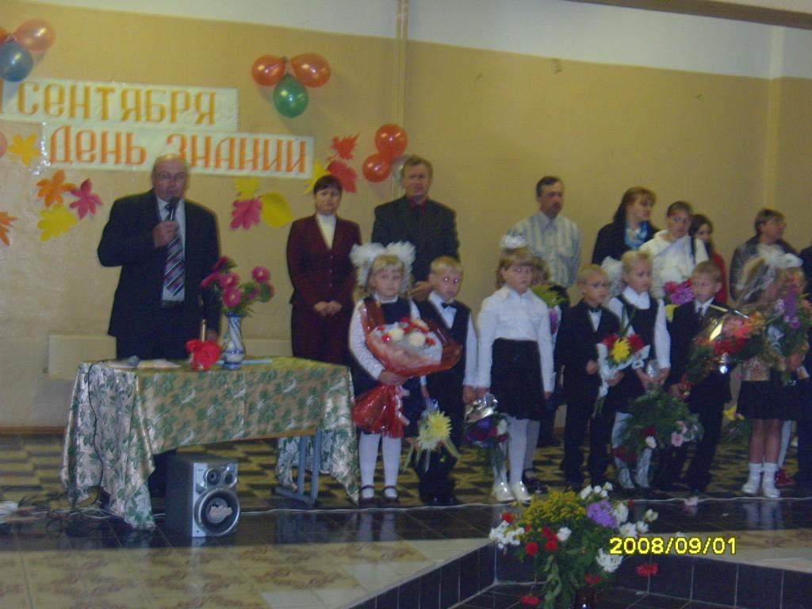

2.День здоровья | Орлова А.В. Ученический Совет сектор «Олимпиец» | Учащиеся 1-11 классов. Классные руководители

3.Вечер «Посвящение в старшеклассники»  и День учителя | Орлова В.Е. Ученический Совет сектор «Не скучай» Классные руководители Абельцева Г.М. Короткова Ю.Г. Цветкова Н.В. Быкова Л.В. | Учащиеся 8-11 классов  Классные руководители

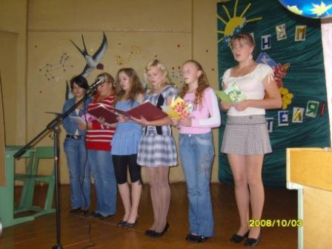 Мы поздравляем учителей

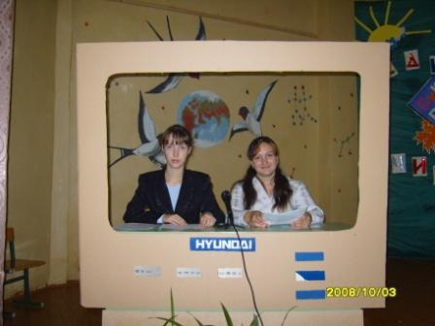Праздничная телепередача для учителей

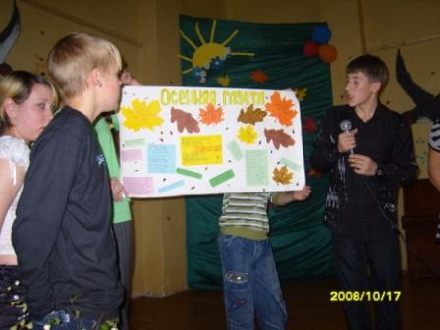
8 класс доказывает своё право называться старшеклассниками

4.Новогодние праздники | Орлова В.Е. Абельцева Г.М. Ученический Совет сектор «Не скучай» | Учащиеся 1-11 классов, классные руководители, родители
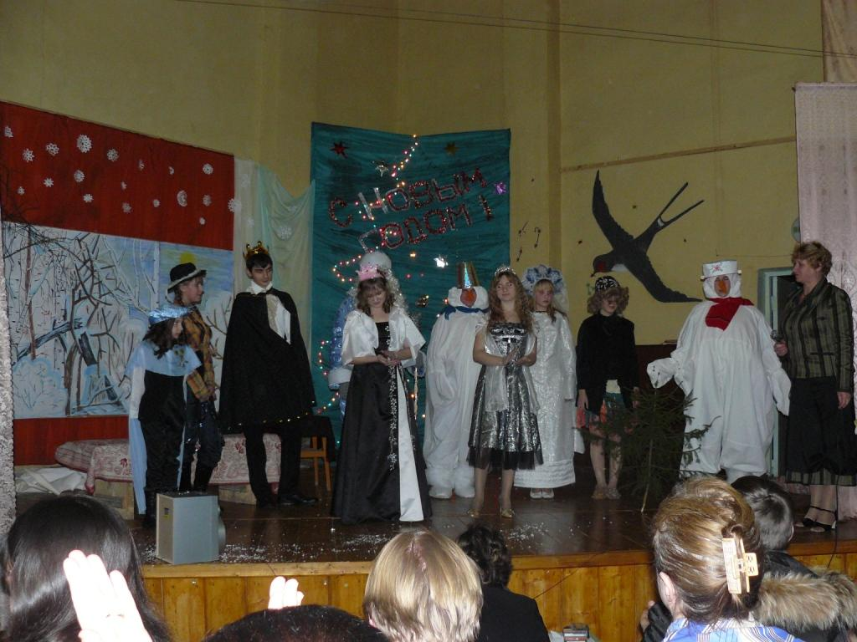 Новогодний музыкальный спектакль
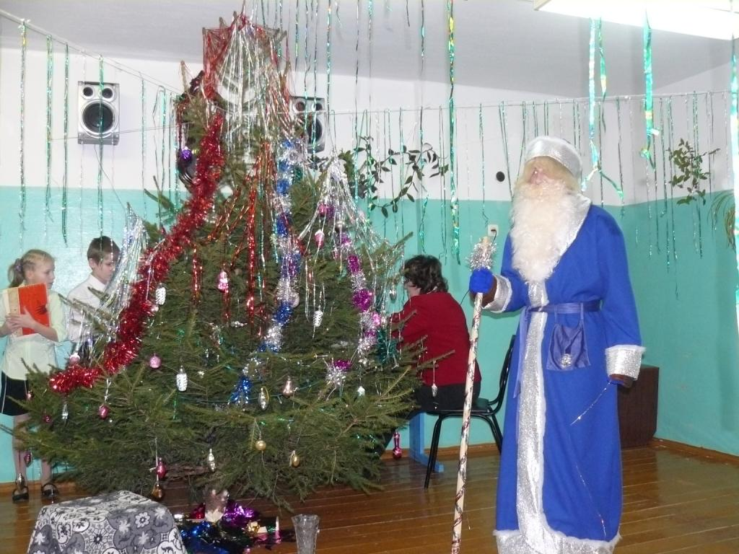
Новогодний праздник в интернате
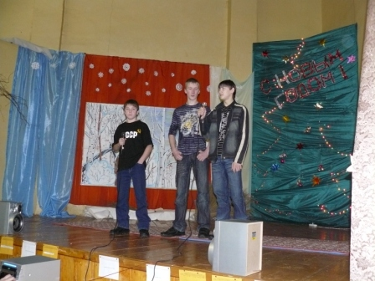
«Минута славы» Новогодний вечер

5.Вечер встречи выпускников | Орлова В.Е. Абельцева Г.М. | 9-11 классы, классные руководители, выпускники школы, Сельский дом культуры
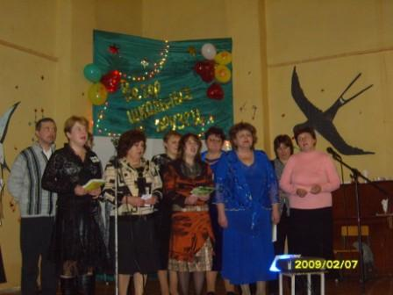
Учителя приветствуют выпускников песней

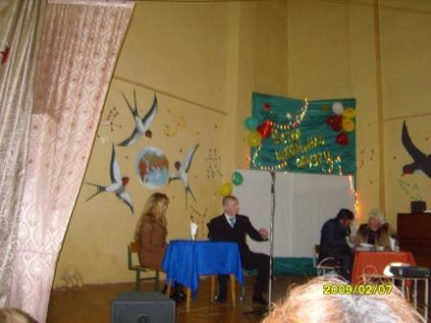
Поёт выпускница 2004 года Жукова Екатерина 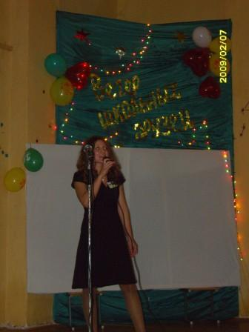

6.Празднование 23 февраля | Классные руководители | Учащиеся 1-11 классов

7.Празднование 8 марта | Классные руководители | Учащиеся 1-11 классов

8.Мероприятия, посвященные освобождению города Ржева и Ржевского района от немецко-фашистских захватчиков | Орлова В.Е. Классные руководители | Учащиеся 1-11 классов, учителя, Сельский дом культуры

9.Праздник Победы | Орлова В.Е., Абельцева Г.М. | Учащиеся 1-11 классов, учителя, сельский дом культуры

10.Последний звонок | Орлова В.Е. Абельцева Г.М. Быкова Л.В. Короткова Ю.Г. | Учащиеся 1-11 классов, классные руководители, сельский дом культуры

Участие в районных мероприятиях и конкурсах
Название мероприятия, конкурса | Кто принимал участие | Руководитель | Результаты
1.Районный конкурс рисунков и прикладного искусства | Учащиеся 1-7 класса  30 человек | Королькова И.И. –преподаватель ОПК | Все участники получили длагодарственные письма. Скворцова Оля6кл. – пбедитель среди младших школьников
2.Районный конкурс «Рождественский сувенир» | Учащиеся 1-7 классов | Королькова И.И. преподаватель ОПК  Фоменко Н.И.  Учитель труда | участие
3.Конкурс пасхальной открытки. Проводит газета «Колокольчик» | Учащиеся 1-7 классов  22 человека | Королькова И.И.  преподаватель ОПК | Все участники получили благодарственные письма. Победитель: Садовникова Александра 2 кл.

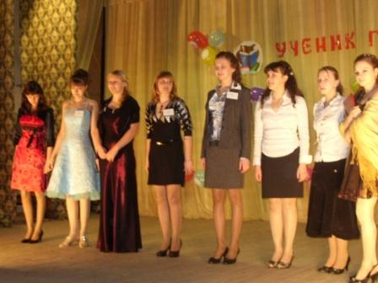
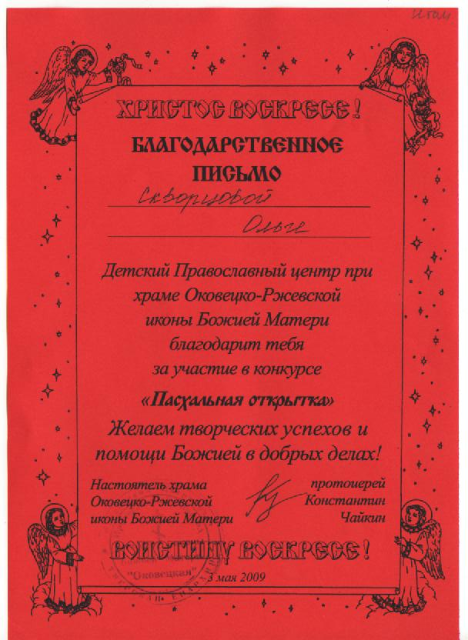Благодарственное письмо

4.Районный конкурс «Ученик года» | Ученица 10 класса Рамазанова Наталья | Орлова В.Е.  Абельцева Г.М.  Быкова Л.В. | 1 место

Среди участников конкурса

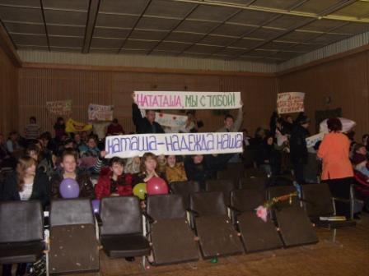 Мы болеем за Наташу
5. «Правовое воспитание детей в ДОУ» Семинар РМО | Учителя и учащиеся начальной школы | Цыганова И.Г. заведующая ДОУ | Высокая оценка участников семинара

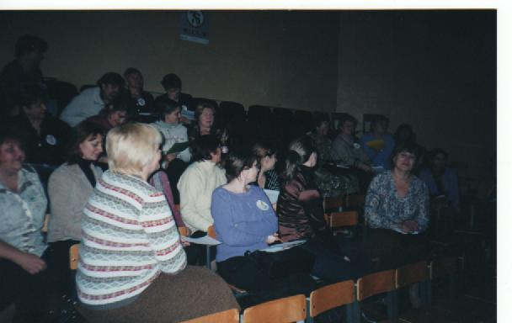

6.Смотр художественной самодеятельности «Минута славы» | Участники музыкального и танцевального кружков. Мерзляков Егор 9кл. | Абельцева Г.М.  Орлова В.Е. | Две грамоты

7. «Воспитание учащихся через проектную деятельность» Семинар РМО  Открытое мероприятие: Конференция «Деревенское детство моё» | Учащиеся 1-11 классов, Сельский дом культуры, сельская библиотека, детский сад. Родители. | Орлова В.Е.  Абельцева Г.М. | Высокая оценка участников семинара

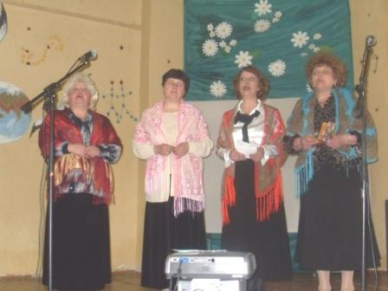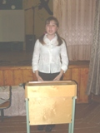
Звучит русская песня Выступает Лебедева Екатерина 8 кл.

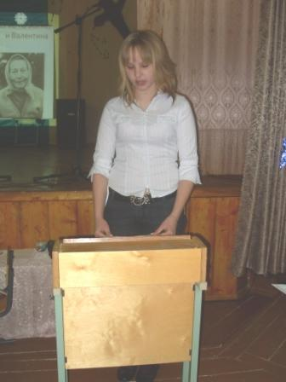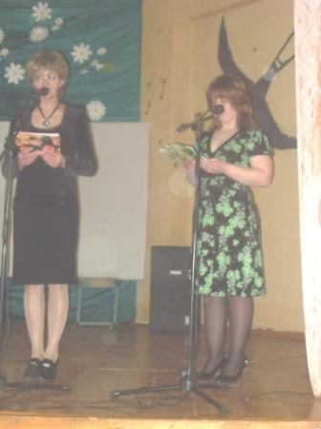
Выступает Скородумова Анастасия Ведущие Орлова С.А., Короткова Ю.Г., учителя
8 класс

8. Участие в Дне дружбы в Московском представительстве республики Саха Якутия в составе делегации Ржевского района и в митинге, посвященном 9 мая у памятника погибшим якутам | Директор школы Виноградов О.А.  Образцова Алена 11кл.  Орлов Сергей 4 кл. | Орлова В.Е.  Абельцева Г.М. | Благодарность Главы района

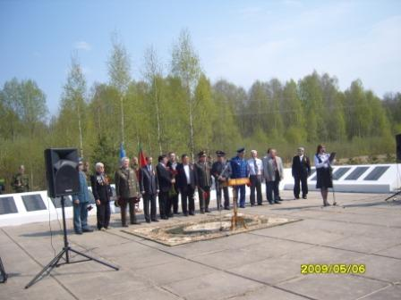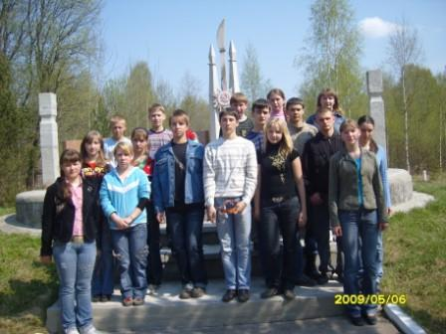
4 мая г.Москва.6 мая Ржевский район
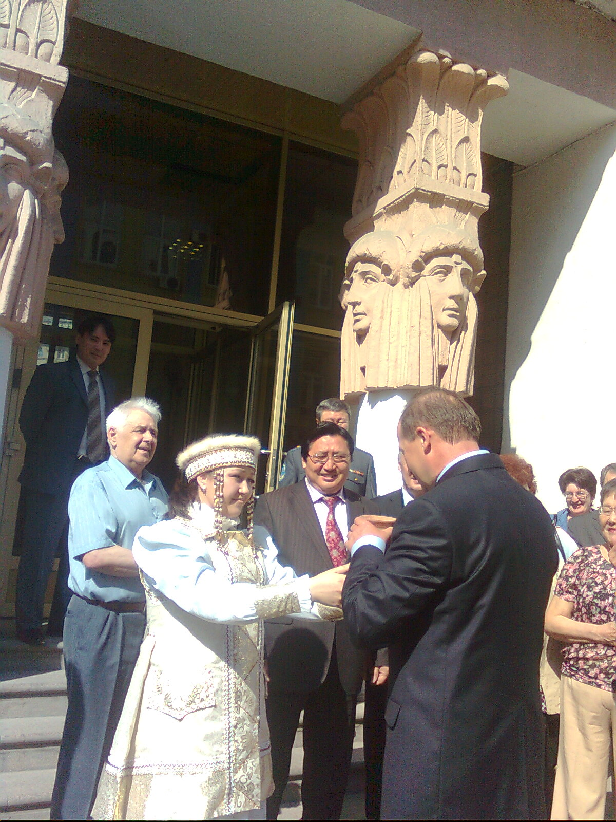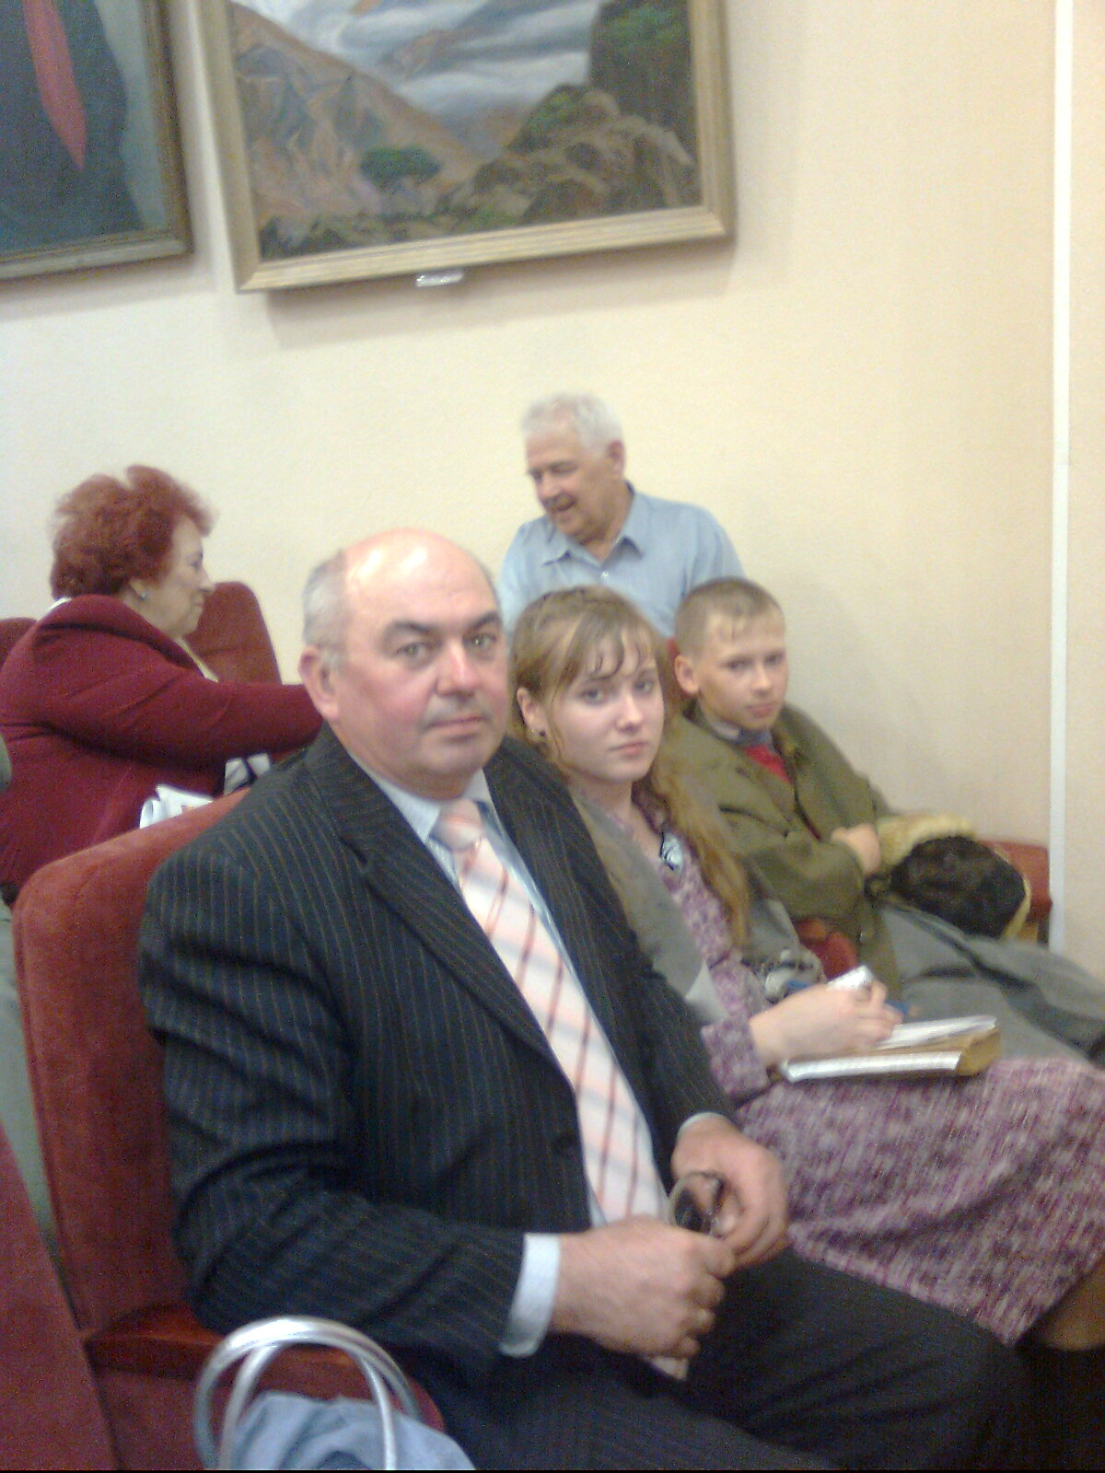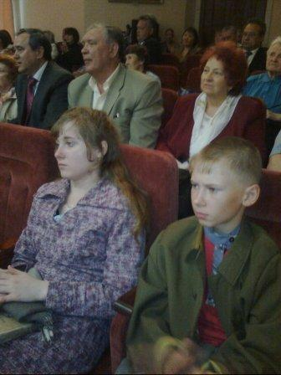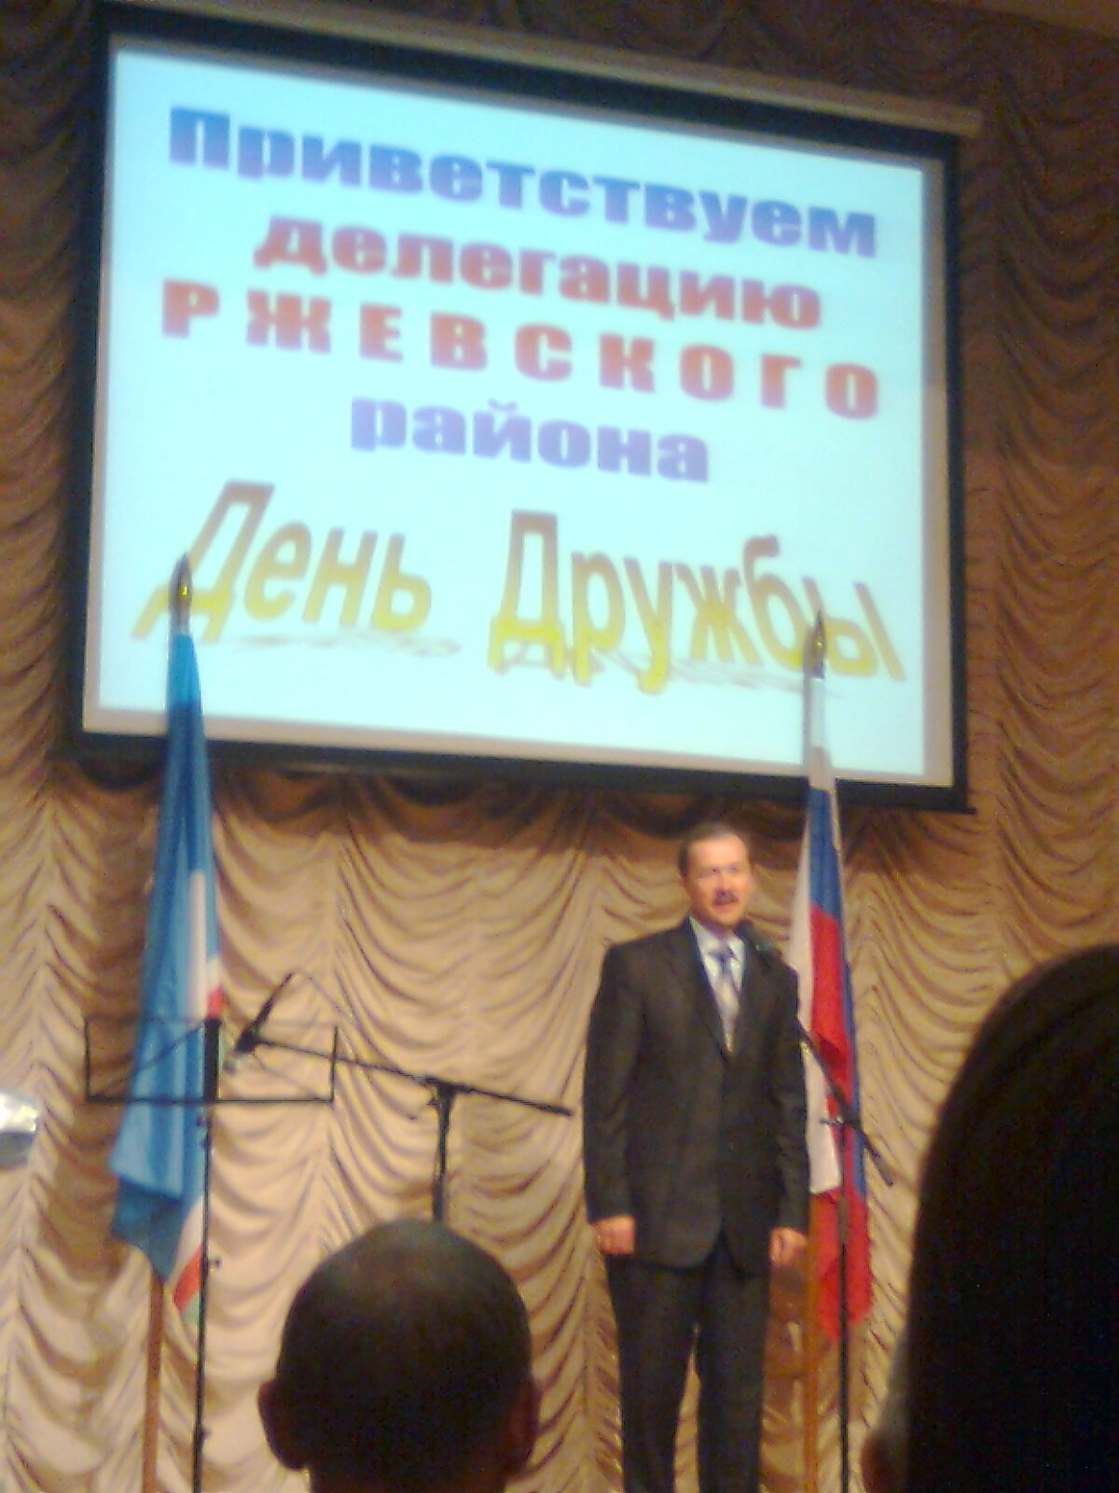

Работа с родителями, общественностью, социумом.
Воспитательное пространство играет большую роль в формировании и становлении личности ребенка. Прежде всего, педколлектив школы опирается на тесную взаимосвязь с родителями.
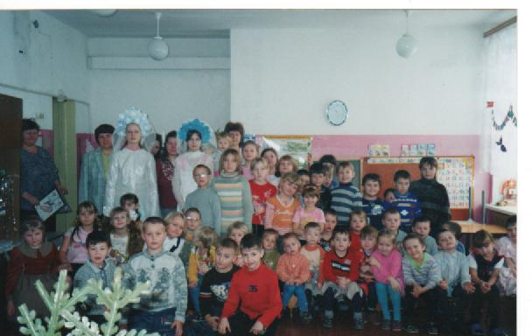
Учащиеся принимают активное участие во всех мероприятиях, организуемых Домом культуры, сельской библиотекой, тесно сотрудничает с детским садом, администрацией сельского поселения.
Праздник
Рождества в детском саду проведен школьниками под руководством Корольковой И.И.

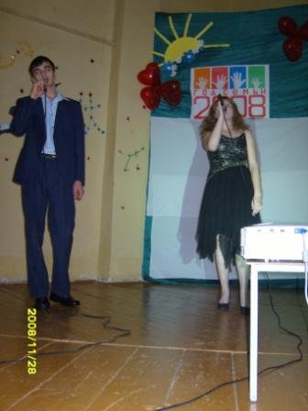
Праздник семьи, посвященный Году семьи проведен школой совместно с сельским домом культуры.
Серебряные юбиляры
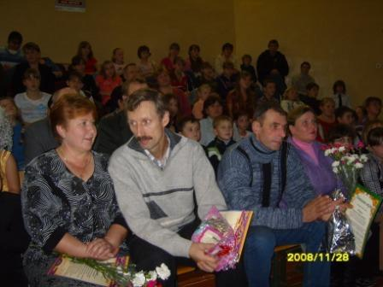

Сельской библиотекой (заведующая Лабзова А.А.)организован для детей и родителей «Клуб семейного чтения». Итогом занятий, в котором стал конкурс «Папа, мама, я – читающая семья», были поощрены самые активные читатели.
Большую работу с детьми и их родителями проводит Королькова И.И, преподаватель ОПК.

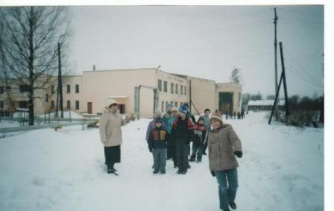
Масленица
Рождество
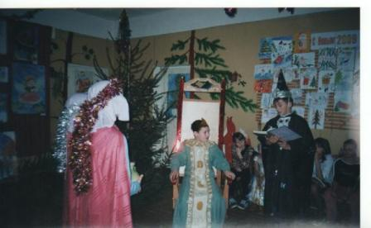
Совместно с домом культуры и библиотекой готовилось и проводилось празднование 9 мая.
Учащиеся школы активно принимали участи в акции «Спешите делать добро» была оказана посильная помощи 10 пенсионерам – это ветераны войны и труда, бывшие учителя школы.
Силами ребят приведены в порядок воинское захоронение д.Мологино, памятник погибшим землякам и памятник учителю д.Итомля, убрана территория школы, оказана посильная помощь в уборке территории деревни. Ребята приняли участие в акции организованной библиотекой «Украсим нашу деревню». Ребята вместе с библиотекарем Лабзовой А.А. и учителем Корольковой И.И. посещают больных Итомлинской больницы.
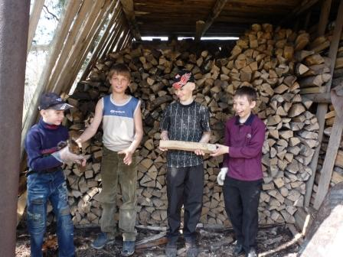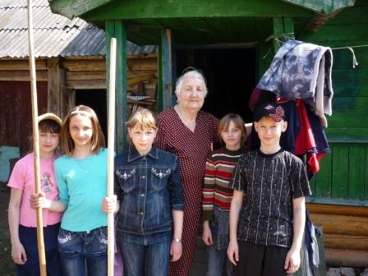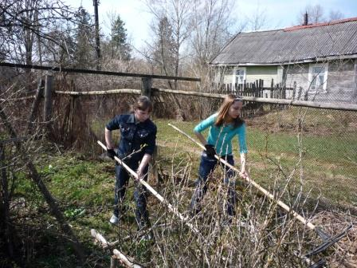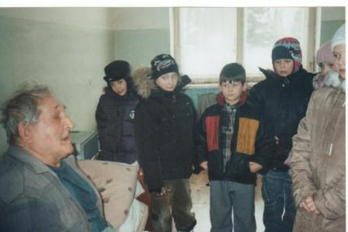

Работа кружков: танцевального, вокального, умелые ручки
Итогом работы танцевального и вокального кружков является участие детей, занимающихся в этих кружках во всех школьных и сельских праздниках.
На смотре художественной самодеятельности «Минута славы» ребята танцевального коллектива получили грамоты. Успешно выступила и наша вокалистка Образцова Алена.
Кружковцы «Умелых ручек» участвовали в конкурсе «Рождественский сувенир», «Зеркало природы»

Создание безопасных условий жизнедеятельности учащихся и физкультурно-оздоровительная работа
Результативность участия в районных соревнованиях
Всего районных соревнований, в которых принимали участие учащиеся школы - 12
Занято в командном зачете: 1 мест – 2. 2 мест-3. 3 мест – 2.
В соревнованиях приняли участие 110 учащихся.
Из них: 1 места у 10 человек- Цветков Павел – 5 раз, Рисков Егор, Сергеева Ирина, Болтова Вероника, Ксенофонтова Екатерина, Журавлев Владимир.
2 места у 8 человек – Сергеева Ирина – 2 раза, Цветков Всеволод, Орлова Мария, Костюченко Александра, Колобова Нина, Цветков Кирилл.
3 места у 4 человек – Цветкова Диана, Цветков Павел, Цветков Кирилл, Ломоносова Алевтина.

В школе проведены следующие мероприятия: «осенний день здоровья», турнир по шашкам, футбольный турнир, «зарница», «зимний день здоровья», «весёлые старты»
В школе работает секция ОПФ (3-6 классы) – 16 человек.
4 учащихся спортивной секции были призёрами соревнований «Лыжня России» и троеборья.

Организация экскурсионной работы.
За прошедший учебный год организовано две экскурсии – поездка в г.Старица – 30 учащихся, поездка в Аква-парк -50 человек

Развитие ученического самоуправления
В школе работает Совет школы. Его составной частью является Ученический Совет.
Его деятельность представлена схемой:

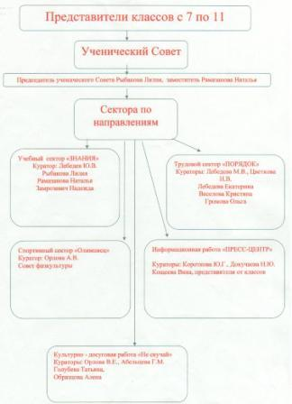
Каждый сектор работает по своему плану.

